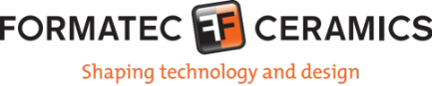
Presseinformation
Goirle, Niederlande, März 2018

Formatec Ceramics bewegt sich außerhalb des Mainstreams
(Halle 5 / Stand A16)

Formatec Ceramics BV produziert Teile aus Technische Keramik für eine Vielfalt von Industrien. Wir können komplexe Teile durch Spritzgießen effizient herstellen. Durch diesen Produktionsprozess ist es möglich, die Herstellungskosten drastisch zu senken. Somit reduziert sich der Umfang einer Nachbearbeitung oder sie entfällt vollständig. Unsere technische Lösung für Prototypen und Kleinserien besteht aus dem Kombinieren verschiedener Prozesse wie 3D-Druck, Grünbearbeitung, 5-Achs-Fräsen, Schleifen, etc. Formatec beschäftigt sich auch mit der Material- und Prozess-Entwicklung. Unsere neuesten Entwicklungen sind Spritzgießen von Si3N4, Herstellung elektrisch leitender Keramik, ESD-qualifiziertes ZrO₂, nickelfreies Cermet und 3D-Druck funktionsfähiger Keramikteile.
Die verschiedenen Keramische Materialien haben Ihre spezifische Vorteile: biokompatibel, elektrisch isolierend oder leitend, leichter als Metalle, Verschleißfestigkeit und Temperaturbeständigkeit. Zusätzlich haben einige Keramische Materialien auch einen ästhetischen Wert, der in der Herstellung von beispielsweise Uhren, Handys, Schreibgeräten oder Schmuck zur Geltung kommt.

(1225 Zeichen)

Abbildungen
(Formatec_1_2018-3.tif)

(Formatec_2_2018-3.tif)

Pressekontakt
Formatec Ceramics B.V., Harrie Sneijers, h.sneijers@formatec.nl
CERAMIC APPLICATIONS, Karin Scharrer, k.scharrer@goeller-verlag.de

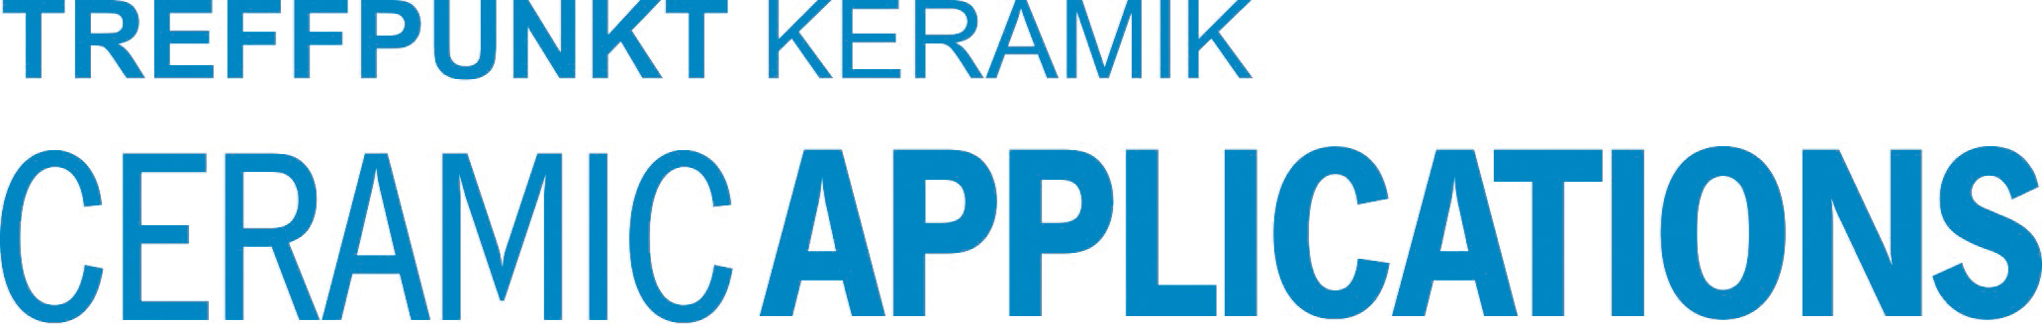
Hannover Messe, Halle 5, Stand A16

